Comment monter un business de SEO en 6 étapes
Je travaille à plein temps chez Ahrefs depuis plus de trois ans. Mais avant cela, j’avais une entreprise de SEO.
Je n’étais pas une grosse boîte. Lorsque ça fonctionnait au mieux, j’arrivais à obtenir entre 5 et 10k de CA par mois. Si vous espériez lire l’expérience d’un fondateur d’entreprise du CAC 40, vous allez être déçu.
D’un autre côté, si un guide pratique sur la manière de se lancer dans le SEO de la part de quelqu’un qui a monté son entreprise vous intéresse, vous êtes au bon endroit.
Voici les étapes :
- Apprenez le SEO
- Faites votre propre site
- Structurez vos compétences
- Trouvez des clients
- Gérez bien votre organisation
- Prenez de l’ampleur

1. Apprenez le SEO
Le nombre de personnes qui essayent de se lancer dans le SEO avec peu ou pas de connaissances est hallucinant. Ne faites pas ça. Il faut que vous fassiez l’effort d’apprendre à faire du SEO correctement avant de vendre vos services à des clients.
C’est d’une importance capitale.
Si vous ne savez pas ce que vous faites, vous allez causer plus de tort que de bien. Je suis sûr que vous avez déjà entendu parler d’histoires d’horreurs, de sites qui finissent dans les tréfonds de Google après avoir été pénalisés. Vous ne voulez pas que ça arrive à vos clients. Leurs sites sont leurs outils de travail ou leurs sources de revenus, ce n’est pas quelque chose à prendre à la légère.
Maintenant que c’est clair : comment effectivement apprendre le SEO ?
Commençons par le plus évident : le blog Ahrefs et sa chaîne YouTube. Nous avons publié des centaines de tutoriels de SEO au fil des années. Un bon nombre d’entre eux est parfait pour les débutants. Je ne suis évidemment pas très objectif, mais je ne crois pas qu’il existe un meilleur moyen de se lancer sur le sujet à l’heure actuelle.
Si vous ne savez pas par quoi commencer, jetez un œil à notre guide du débutant en SEO ou notre cours vidéo pour débutants en SEO.
Si vous préférez commencer ailleurs, allez donc voir le site de Aleyda Soli : learningseo.io.

2. Faites votre propre site
Vous ne vous lanceriez pas comme comptable après avoir simplement lu quelques bouquins sur les impôts et les taxes. Vous n’allez donc pas vous lancer dans le SEO après avoir consulté quelques guides sur le sujet. Connaître la théorie n’est pas suffisant : vous avez besoin d’expérience pratique avant de pouvoir offrir vos services contre rémunération.
Comment se faire de l’expérience ? C’est simple, créez votre propre site et servez-vous-en comme d’un terrain d’entrainement pour vos compétences en SEO.
C’est ce que j’ai fait.
J’ai lancé en 2012 un blog sur le fitness. Rien de bien spécial, mais au bout d’une dizaine de mois il recevait plus de 50 000 visiteurs organiques par mois.

Mieux encore, je commençais à recevoir des commissions d’Amazon intéressantes grâce aux liens affiliés.
Cela dit, il faut tout de même préciser que lancer son propre site n’est pas le seul moyen d’obtenir de l’expérience de terrain. Une autre option est de se trouver une place dans une bonne agence de référencement et d’y apprendre le métier. Mais si vous lisez ce guide, c’est que vous avez certainement un esprit d’entrepreneur et n’avez pas très envie de travailler pour quelqu’un d’autre. Dans ce cas, créer son propre site est la seule option.
Si vous ne savez pas par où commencer, lisez notre guide sur la recherche de mots-clés ou regardez cette vidéo :

3. Structurez vos compétences
En vous entraînant et en affinant vos compétences en SEO sur votre propre site, vous commencerez à avoir une idée ce qui vous plaît le plus sur le sujet.
C’est différent pour tout le monde. Pour ma part, c’était le link building (ou netlinking) et la création de contenu. J’ai découvert que je n’appréciais pas vraiment le côté technique et que des choses comme la recherche de mots-clés et le SEO on-page étaient des étapes qu’il fallait que je fasse, mais que je n’appréciais pas spécialement.
Pourquoi est-ce important lorsque vous décidez de vous lancer dans le monde du SEO ?
Simple : les agences SEO qui proposent des services “tout compris”, on en trouve treize à la douzaine. Si je ne veux pas pour autant vous décourager à vous lancer dans une telle entreprise, c’est lorsque j’ai commencé me spécialiser que j’ai connu le plus de succès.
Une fois que vous savez ce que vous avez envie de faire, il va falloir étendre votre savoir dans ce domaine particulier. En faisant cela, vous allez vite devenir ce que Rand Fishkin appelle un “t-shaped marketer”, c’est un dire une personne dont les compétences peuvent se représenter dans un graphique sous la forme d’un T. Vous pourrez alors commencer à trouver votre place dans le marché.


4. Trouvez des clients
Une fois que vous avez appris les bases et raffiné vos compétences sur certains domaines précis, vous allez pouvoir commencer à offrir vos services à des clients. Mais comment les trouver ?
Voici quelques idées :

Site de freelances
Les sites de freelances ont une mauvaise réputation, et on voit facilement pourquoi. Passez quelques minutes sur UpWork et consorts, et vous verrez que la plupart des gens ont des attentes pour le moins irréalistes.
Voici ce que je veux dire :
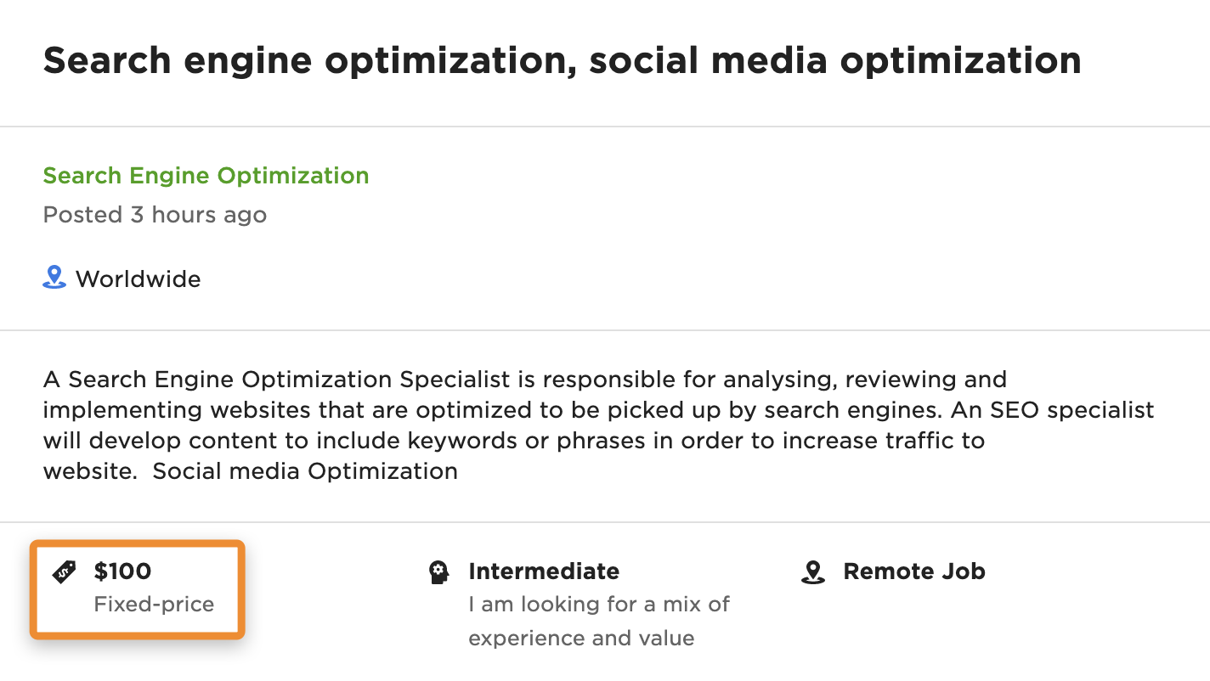
Mais si vous êtes prêt à passer un peu de temps à séparer le bon grain de l’ivraie, il est possible de trouver de bons clients sur des sites pour freelance.
Comment je le sais ? J’ai trouvé mon tout premier client sur People Per Hour.
Et ce n’était pas un contrat one-shot à 50$. J’ai fini par travailler avec ce client pendant plusieurs années. Même si je n’ai jamais mis en place de contrat régulier (oui, tapez-moi sur les doigts), à un moment donné ils m’envoyaient pour environ 25k$ de travail par an.

Prospection téléphonique ou par mail
J’ai toujours détesté le prospect téléphonique. J’en ai fait il y a des années lorsque j’essayais de monter une affaire (non liée au milieu du SEO) et j’ai trouvé ça épuisant moralement. Je suis très introverti, faire du démarchage téléphonique c’est un peu mon pire cauchemar.
Cela dit, le prospect par téléphone ou mail mérite d’être mentionné par ce que ça marche.
Comment j’en suis sûr ? C’est simplement une histoire de chiffres.
Voyez ça comme cela :
- Vous envoyez 1000 mails de prospection
- 50 destinataires acceptent un rendez-vous téléphonique
- 5 de ces appels donnent un contrat
Étant donné que la plupart des professionnels du SEO facturent entre 500$ et 1 000$ par mois à chaque client, cinq conversions valent entre 2 500 et 5 000$ par mois. Si on part du principe qu’un client reste environ 6 mois, ces cinq conversions représentent entre 15 000 et 30 000$.
Ça n’est pas encore le chiffre d’affaires du siècle, mais encore une fois, c’est une question de chiffres. Si vous savez que 1 000 emails rapportent entre 15k$ et 30k$, il suffit d’augmenter la cadence.
- 2 000 emails = 30k-60k
- 5 000 emails = 75k-150k
- 10 000 emails = 150k-300k
Vous voyez l’idée.
Note.
Ces chiffres sont théoriques. Il y a beaucoup de facteurs à prendre en compte dans un taux de conversion, dont la qualité de votre prospection.
Si cette tactique vous intéresse, jetez un œil à cet article où Daryl Rosser explique comment vendre ses services de SEO par email, étape par étape.

Inbound marketing
Comme je suis introverti, l’inbound marketing est ma technique favorite pour attirer des clients. En 2016, j’ai conçu un site appelé The SEO Project pour me lancer et sortir du lot.
Malgré son design daté (ça fait plus de 4 ans que je le néglige) vous pouvez constater que ce n’est pas un site de SEO qui propose ses services comme tant d’autres. En fait, il ne propose aucun service. C’est parce que j’ai décidé d’avoir une approche différente.
Voici ce que j’ai fait en quelques mots :
- Créé du contenu sur le link building (le service que je voulais vendre)
- Offert la liste de tous ces contenus en PDF en échange de l’adresse mail du visiteur
- Pratiqué de l’outreach pour faire parler de mon contenu
- Prévu de “vendre” mes services via la liste d’email.
(anecdote amusante : c’est cet outreach qui m’a mené à ma première interaction avec Tim Soulo, le CMO de Ahrefs. Il m’a demandé si ça m’intéresserait d’écrire pour le blog de Ahrefs. J’ai dit oui, vous connaissez la suite.)
Je n’ai finalement jamais mis la dernière étape à exécution (je vous explique pourquoi en fin d’article). Mais les trois premières m’ont permis de construire une liste de plus de 1 000 inscrits en quelques jours.
Ce n’est pas la seule méthode pour attirer des clients via l’inbound marketing.
Voici d’autres options :
- Optimisez votre site pour qu’il soit bien positionné dans Google pour des termes intéressants (par exemple “consultant seo Paris”)
- Attirez des clients potentiels via une chaîne YouTube.
- Faites de la publicité sur Google
- Rédigez des guest-post.
Étendons-nous un peu sur ce dernier point.

Guest posting
Le guest posting (article invité) est une autre tactique avec laquelle je suis parvenu à attirer des clients comme vous pouvez le voir dans cet email :
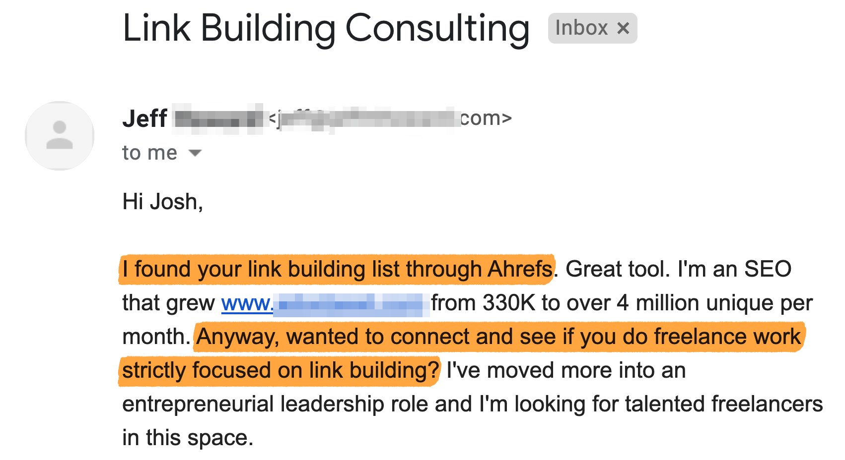
J’ai trouvé votre liste sur le link building via Ahrefs. (…) Quoiqu’il en soit, je voulais vous contacter pour savoir si vous faisiez du travail freelance strictement concentré sur le link building ?
Dans ce cas précis, le client m’a trouvé via un article que j’ai rédigé pour le blog de Ahrefs. J’ai travaillé avec lui pendant quelques mois, pour un CA total de 5 375$.
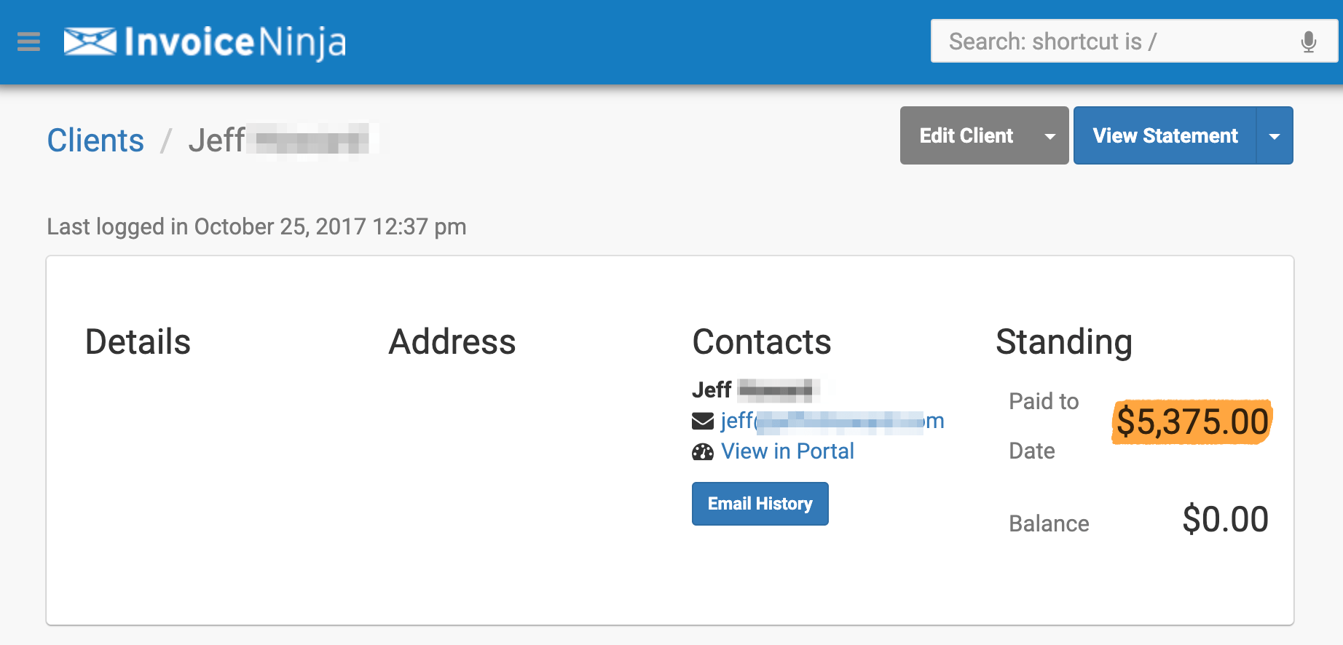
Si vous prévoyez d’essayer cette technique, le meilleur conseil que je puisse vous donner est celui-ci : n’écrivez que des guest posts pour des sites de la bonne branche et à fort trafic. Souvenez-vous, vous ne faites pas dans ce cas là du guest blogging dans une démarche de link building (ou netlinking), mais comme une tactique marketing.
Le meilleur moyen de trouver ce genre de sites est d’utiliser l’Explorateur de Contenu de Ahrefs, une base de données de plus de sept milliards de sites dans laquelle vous pourrez faire des recherches.
Voici comment s’en servir pour trouver des opportunités de guest post :
- Ouvrez l’Explorateur de Contenu
- Cherchez quelque chose en lien avec le SEO
- Sélectionnez “dans le titre” dans les filtres
- Cliquez sur chercher
- Vérifiez l’onglet “sites”
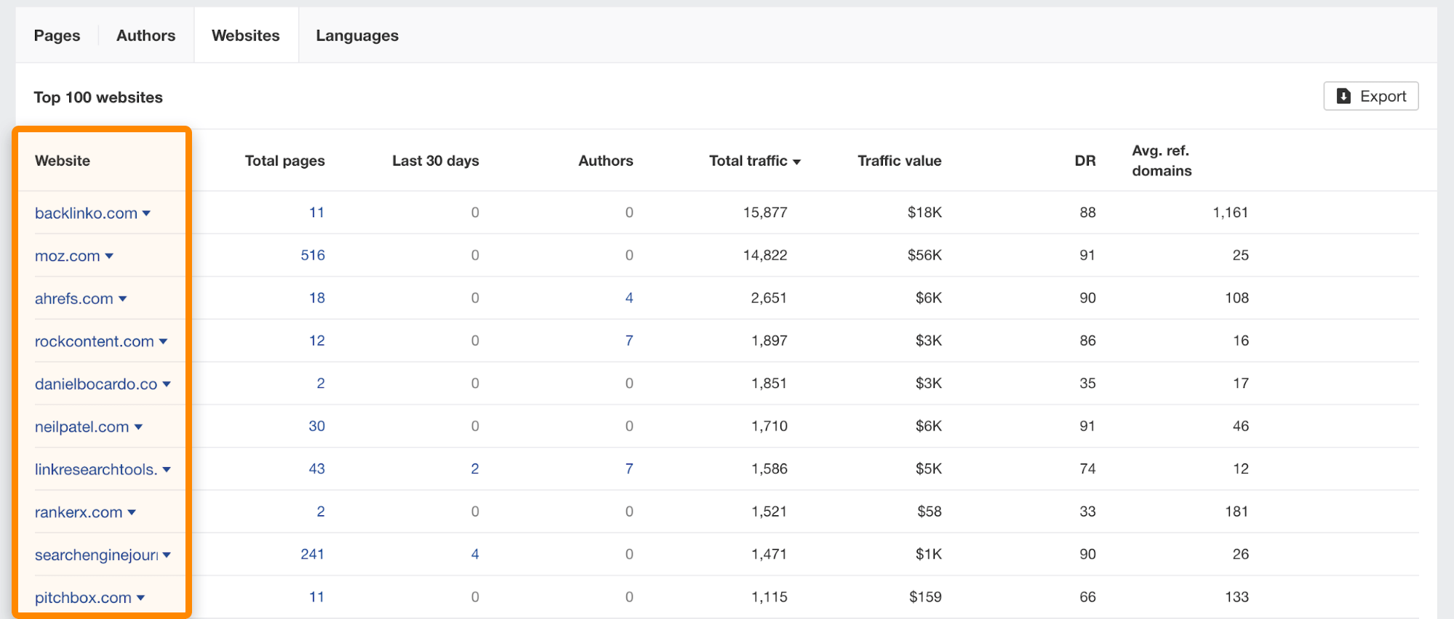
Allez jeter un œil aux sites des résultats pour voir s’il serait pertinent de leur proposer un guest post.

Obtenez des recommandations
En faisant du super boulot pour les clients que vous aurez obtenu avec les méthodes déjà citées, ils vont certainement vous recommander à d’autres. C’est le scénario idéal, car cela provoque une boucle infinie de croissance. En tout cas, tant que vous tenez vos délais et impressionnez vos clients.

5. Gérez bien votre organisation.
La concentration est essentielle lorsqu’on lance un business de SEO, il est donc vital de minimiser les distractions. Il faut passer le plus de temps possible à trouver des clients et répondre à leurs demandes, parce que c’est ça qui va vous nourrir.
Voici mes conseils sur le sujet :

Prenez un comptable
Ça peut sembler un point évident, et ce n’est pas unique au milieu du SEO. Cela dit, je vous encourage à prendre rapidement un comptable.
Si vous ne le faites pas, vous passerez des heures chaque année à gérer vos déclarations d’impôts, de CA, de débours, de TVA… Tout dépend en tout cas du pays où vous êtes et du système en place. C’est un problème, car :
- C’est très stressant
- Ça vous fait perdre un temps fou, que vous pourriez passer à travailler sur votre entreprise
Je vous parle d’expérience. J’ai mis beaucoup trop de temps à prendre un comptable, dans le simple but d’économiser quelques centaines de dollars par an.
Croyez-moi quand je vous dis que ça ne vaut pas le coup.

Utilisez un logiciel de facturation
La facturation et courir après les paiements est également quelque chose sur lequel vous ne voulez pas perdre de temps. Il existe pléthore d’applications ou logiciels qui permettent de faire cela plus facilement.
Voici quelques recommandations selon ma propre expérience :
Si vous cherchez une solution gratuite, essayez Invoice Ninja. Vous pouvez envoyer autant de factures que vous le voulez, mettre en place des factures récurrentes automatiques pour vos clients sous contrat. L’outil intègre la plupart des plateformes de paiement. C’est ce dont je me suis servi à mes débuts.
Si vous cherchez une solution payante, essayez Xero. C’est un logiciel de comptabilité, mais il gère aussi la facturation. Il intègre aussi la plupart des comptes pro et moyens de paiement. C’est ma solution préférée depuis quelques années

Ouvrez un compte qui accepte plusieurs devises.
Il n’y a rien de plus frustrant que d’avoir un client prêt à payer, mais aucun moyen simple de vous faire obtenir les fonds dans sa devise nationale. Ce n’est généralement pas un problème si vous faites du SEO local et travaillez principalement avec des clients dans un seul pays. Mais si vous vous ouvrez à l’international cela pourrait commencer à en devenir un.
Il y a deux possibilités pour résoudre ce problème :
- Voyez avec votre banque pour que votre compte accepte plusieurs devises
- Utilisez un service comme Wise (autrefois Transferwise)
Pour vous simplifier la vie, je vote Wise. Je m’en sers depuis des années et leurs taux sont très intéressants comparés à la plupart des banques. De plus, ils facilitent l’envoi et la réception de paiements dans plus de 50 devises.

6. Prenez de l’ampleur
Monter son affaire dans le SEO prend beaucoup de temps et demande beaucoup d’efforts. Dans mon article, je donne peut-être l’impression que c’est simple, mais il y a énormément d’inconnues et d’embûches. Vous n’allez pas monter une agence à plusieurs millions de CA dans la nuit.
Mon conseil est donc de ne pas trop se poser la question de “grandir” ou d’embaucher du personnel tant que vos recettes ne dépassent pas environ 50 000 $ par an.
Ça ne veut pas dire que vous ne devez pas faire appel à des freelance ou des assistants virtuels dès le début de votre aventure. Il peut être très sage de déléguer certaines tâches lorsque le flux est tendu et que vous commencez à vous sentir dépassé. Selon moi cela dit, ce n’est pas une bonne idée de prendre des employés à plein temps avant que vos flux de rentrée d’argent soient stables, et que vous soyez sûr de pouvoir vous permettre de les garder.
Si vous n’en êtes pas encore là, continuez à travailler. Je sais d’expérience que ça n’arrivera pas aussi vite que vous le voudriez.
Si vous en êtes là, vous avez deux options :
- Garder les choses telles quelles
- Commencer à embaucher et à grandir
Au vu de la mentalité très “agitée” de ce secteur d’activité, je pense qu’il est important de rappeler que la première option existe. Tout le monde ne veut pas prendre de l’ampleur jusqu’à des CA à six ou sept chiffres par an. Si vous êtes heureux avec votre charge de travail et vos revenus en tant que freelance SEO, il n’y a aucune honte à continuer comme ça.
C’est pour cela que je n’ai finalement jamais exploité la liste d’email dont je parlais plus haut. Il m’a fallu un peu de temps pour le réaliser, mais je n’avais en fait pas envie de monter une agence de SEO. J’étais heureux en travaillant pour quelques clients tout en ayant une vie confortable.
Mais mettons que vous voulez grandir, comment faire ?
En théorie, c’est simple :
- Industrialisez vos services
- Engagez du monde
Industrialiser ses services, c’est standardiser son offre pour créer un processus répétable, étape par étape, afin de livrer les clients. L’avantage est que cela facilite la gestion de projet et le recrutement.
En parlant de recrutement, c’est la deuxième partie de l’équation.
Il est impossible de prendre de l’ampleur sans faire monter d’autres personnes à bord, il n’y a qu’un certain nombre d’heures dans une journée.
Lecture recommandée (en anglais) : How to Outsource SEO (Simple Framework)

Conclusion
Les conseils que j’ai donnés ici sont basés sur ma propre expérience. Il existe plusieurs moyens de se lancer de manière efficace dans le SEO. Ce que je vous ai proposé ici, c’est simplement la manière dont j’ai moi-même procédé.

